Curitiba, 05 de abril de 2013.

CARTA DE SUBMISSÃO

À Comissão Editorial da Ciência, Cuidado e Saúde

Declaramos para os devidos fins que o manuscrito intitulado "PERFIL EPIDEMIOLÓGICO DE NEONATOS QUE UTILIZAM CATETER CENTRAL DE INSERÇÃO PERIFÉRICA" é original e que o trabalho, em parte ou na íntegra, ou qualquer outro trabalho com conteúdo substancialmente similar, de nossa autoria, não foi enviado a outra revista e não o será enquanto sua publicação estiver sendo considerada pela Revista Ciência, Cuidado e Saúde, quer seja no formato impresso ou eletrônico.
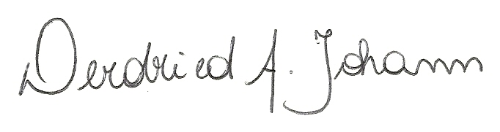
Derdried Athanasio Johann
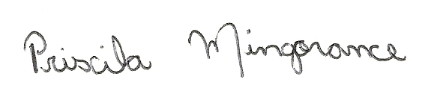
Priscila Mingorance
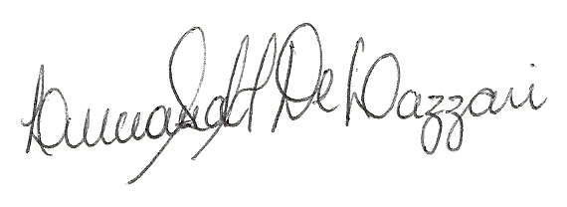
Luciana Sousa Marques de Lazzari
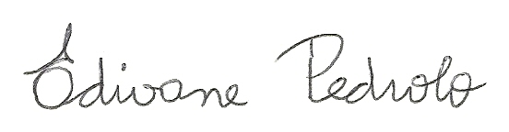
Edivane Pedrolo
Gabriella Lemes Rodrigues de Oliveira
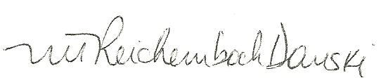
Mitzy Tannia Reichembach Danski
Curitiba, 05 de abril de 2013.

DECLARAÇÃO DE TRANSFERÊNCIA DE DIREITOS AUTORAIS

Declaro que em caso de aceitação do artigo: "PERFIL EPIDEMIOLÓGICO DE NEONATOS QUE UTILIZAM CATETER CENTRAL DE INSERÇÃO PERIFÉRICA”, concordo que os direitos autorais a ele referentes se tornarão propriedade exclusiva de Ciência Cuidado e Saúde, vedada qualquer reprodução, total ou parcial, em qualquer outra parte ou meio de divulgação, impressa ou eletrônica, sem que a prévia e necessária autorização seja solicitada e, se obtida, farei constar o competente agradecimento à Ciência Cuidado e Saúde.

Derdried Athanasio Johann
Priscila Mingorance
Luciana Sousa Marques de Lazzari
Edivane Pedrolo

Gabriella Lemes Rodrigues de Oliveira
Mitzy Tannia Reichembach Danski

